浙江理工大学20 11 —2012 学年第一学期
《线性代数B》期末试卷（ B ）卷
班级： 学号： 姓名：
- 选择题（每小题4分，共20分）
1．设是阶方阵， 且行列式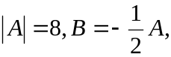 则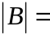 ( ).
(A)  (B)  (C) (D) 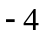
2．设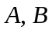为同阶可逆方阵，则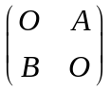的逆为( ) .
（A）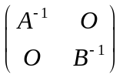 ；（B）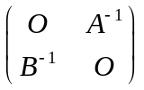；（C）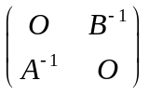；（D）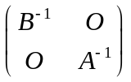 。
3. 已知向量组 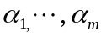 线性相关， 则（ ）.
（A）该向量组的任何部分组必线性相关 .
（B) 该向量组的任何部分组必线性无关 .
（C) 该向量组的秩小于 .
(D) 该向量组的最大线性无关组是唯一的.
4. 设都是阶方阵，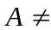0,且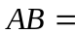0,则( ).
（A）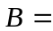0; （B）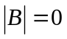或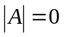; （C）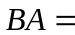0; （D）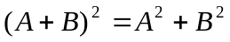
5、若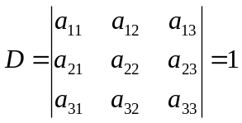，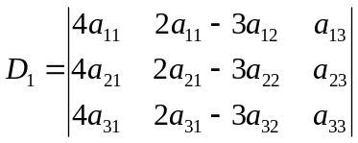，则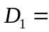（ ）.
（A）； （B）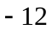； （C）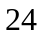； （D）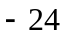

二、填空题（每小题4分，共20分）
1. 设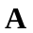满足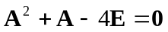, 其中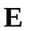是阶单位矩阵, 则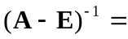 .
2．设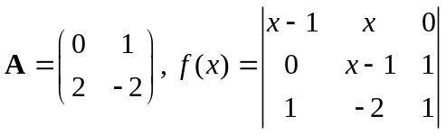， 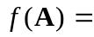 .
3．设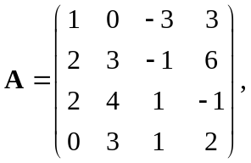 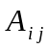是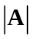中元素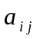的代数余子式，则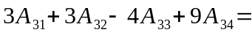 .
4.设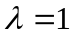是非奇异矩阵的一个特征值, 则矩阵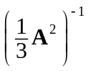的一个特征值等于 .
5. 设 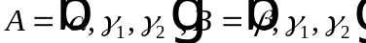 均是阶方阵，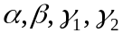 是三维列向量，若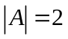 ，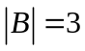，则 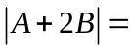_________。

三、解答题（共54分）(解答应写出文字说明、证明过程或演算步骤)
1. （本题10分） 计算阶行列式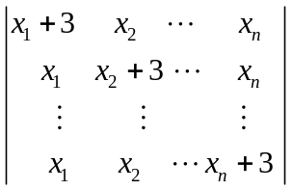

2. （本题10分） A为三阶矩阵，E是三阶单位阵，已知AX=2X+A ,A=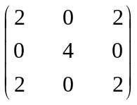 求X

3、（本题10分）设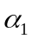= (1,1,2,2,1)、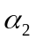= (0,2,1,5,-1)、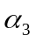= (2,0,3,-1,3)、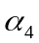= (1,1,0,4,-1)，求此向量组的一个极大无关组，并用它表示其余的向量。

4. （本题12分）已知线性方程组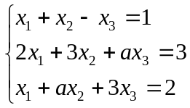
- 讨论a取何值时，方程组有唯一解？有无穷多解？无解？
- 方程组有无穷多解时，求其通解（用向量形式表示）

5、（本题12分）设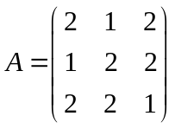，求一个正交阵，使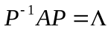为对角阵．

四、证明题（本题6分）
已知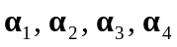是齐次线性方程组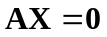的一个基础解系, 若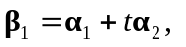 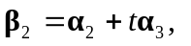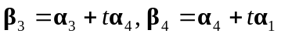, 其中为实数, 证明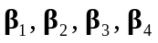也是方程组的基础解系的充分条件是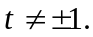

浙江理工大学2011 —2012 学年第 一 学期
《线性代数B 》期末试卷（B）卷标准答案和评分标准
选择题（每小题4分，共20分）
1、A; 2、C； 3、C； 4、B； 5、B
二、填空题（每小题4分，共20分）
1、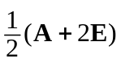; 2、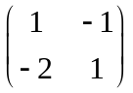; 3、0 ; 4、 ; 5、20
三、解答题（共54分）(解答应写出文字说明、证明过程或演算步骤)
1. 解：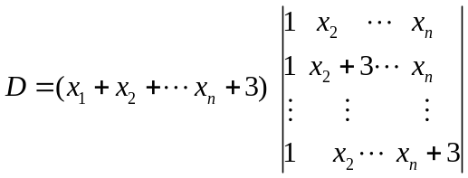 ………(6分)
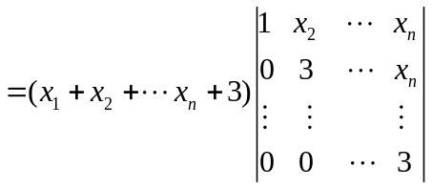 ………(8分)
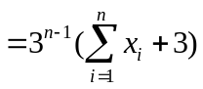 ………(10分)
2.解：由已知条件可得：（A-2E）X=A
X=(A-2E)A ………(4分)
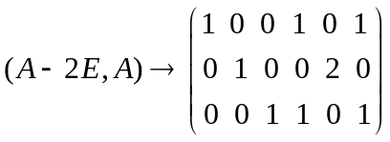 ………(8分)
则：X=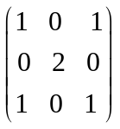 ………(10分)
3、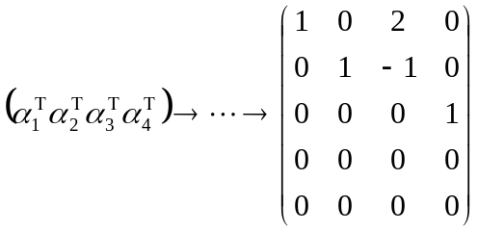，可见秩为3， ………(6分)
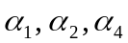为一个极大无关组， ………(8分)
且有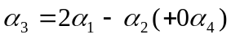。 ………(10分)
4. 解：
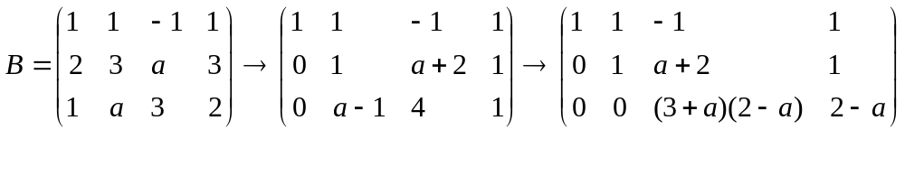 …(3分)
从而 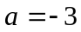 时，R（A）=2≠R（B）=3， 方程组无解； ………(5分)
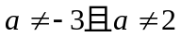时，R（A）=R（B）=3，方程组有唯一解； ………(7分)
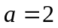时， R（A）=R（B）=2， 方程组有无穷多个解， ………(9分)
此时：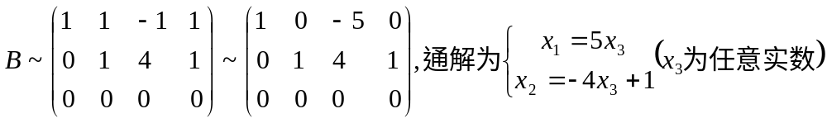
………(12分)
5.解：， ┄┄┄┄┄┄┄┄┄┄3分
对应于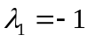，由 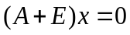 得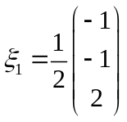，单位化，得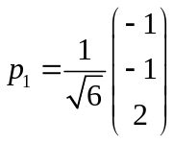；┄┄┄5分
对应于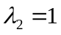，由 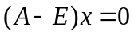 得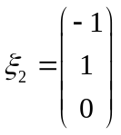，单位化，得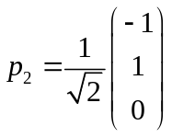 ┄┄┄7分
对应于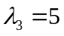，由 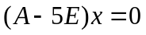 得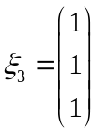，单位化，得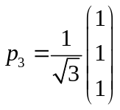． ┄┄┄9分
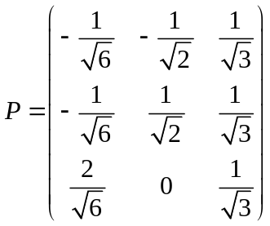，有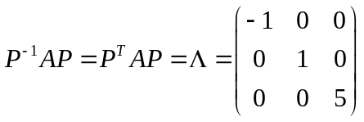． ┄┄┄┄12分
四、证明： 由于齐次线性方程组的解线性组合仍为该线性方程组的解, 故是方程组的解.
因此, 也是方程组的基础解系的充分必要条件是可以由线性表出. ┄┄┄2分 因为 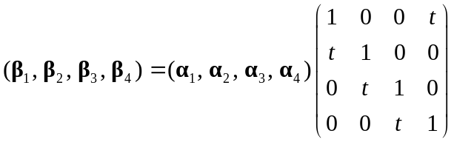,
所以可由线性表出的充分必要条件是行列式
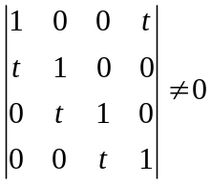,
即 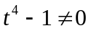, 亦即 因此也是方程组的一个基础解系的充分必要条件是 ┄┄┄6分

